DATA DA PROVA: / / 2017

PROFESSOR (A): CARLOS
ATIVIDADE DE RECUPERAÇÃO - INGLÊS

SÉRIE: 4º ANO
ALUNO (A): Nº:

TURMA:
NOTA:

3º BIMESTRE

- Preencha o cabeçalho de forma legível e completa.
- A interpretação das questões faz parte da avaliação.
- Certifique-se de que, em cada questão, todo o desenvolvimento e as operações estejam explícitos, o não cumprimento do item anulará a questão.
- Utilize somente caneta de tinta azul ou preta. Prova feita a lápis não será corrigida e não terá direito à revisão.
- Serão anuladas as avaliações em que forem constatados: termos pejorativos ou desenhos inadequados.
- Procure cuidar da boa apresentação de sua prova (organização, clareza, letra legível).
- As respostas com rasuras e/ou líquido corretor não serão revisadas e nem aceitas.
- Não é permitido ter celulares e/ou objetos eletrônicos junto ao corpo, sobre a carteira ou com fácil acesso ao aluno durante a realização da avaliação, sob pena de sua anulação.
- Em caso de “cola” a prova será anulada e zerada imediatamente pelo professor ou fiscal de sala.
INSTRUÇÕES

I am Bruce.
I want to introduce my family to you.
Peter is my father. Kate is my mother.
Peter and Kate are my parents.
Johnny is my brother and Andrea is my little sister. My family is very happy.

Questões

- Who introduces the family? (Quem apresenta a família?)

2) Connect according to the text.

a) I am mother

b) Kate is my father

c) Peter is my Bruce

d) Kate and Peter are my to you

e) My family is brother

f) Johnny is my parents

g) Andrea is my happy

h) I want to introduce sister

my family

3) Escreva em inglês:

a) Há quantos homens nessa família?

____________________________________
b) Há quantas mulheres?

____________________________________
c) E quantas pessoas há nessa família?

____________________________________

4) Who is the father?

____________________________________
5) Who is the mother?

____________________________________
6) Who is the brother?

____________________________________
7) Who is the sister?

____________________________________
8) Who is very happy?

____________________________________
- Fill in the blank spaces and discover the hidden message. (Preencha os espaços em branco e descubra a mensagem escondida). 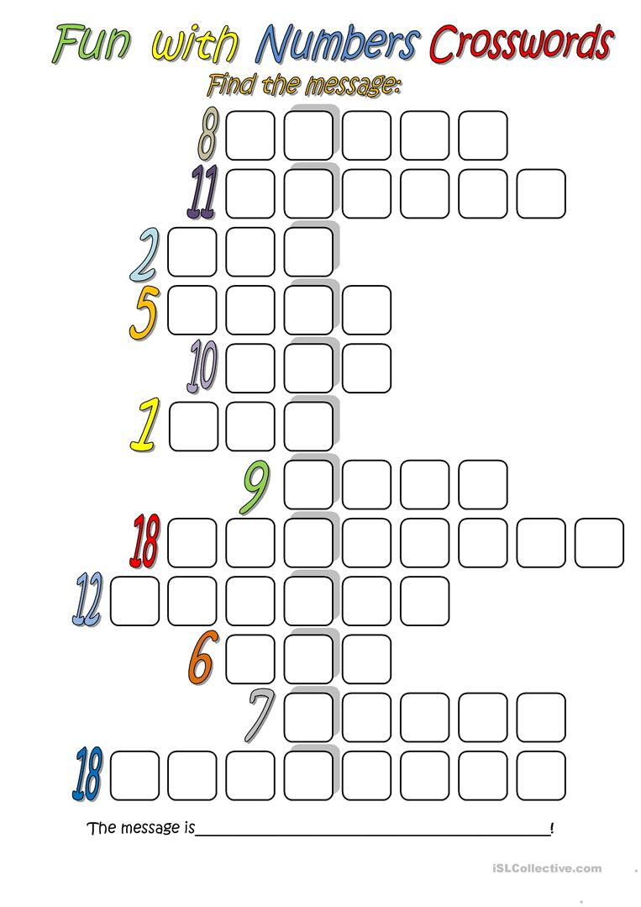

- Que números são esses? Escreva por extenso em inglês e não esqueça do uso do hífen quando necessário.
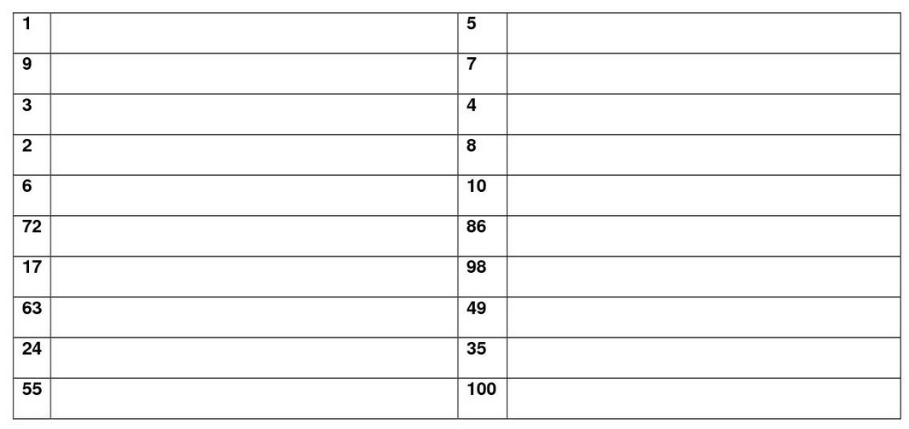

- Que números são esses?

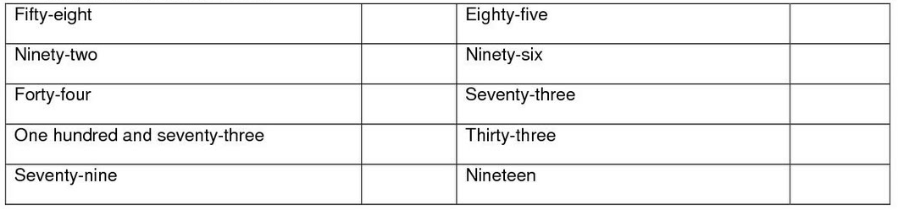

Read the text and answer the questions. (Leia o texto e responda às perguntas).

John is a lawyer who lives in a big city in the USA. He is thirty four years old and he's married to Jane, who is twenty eight years old. John and Jane have three children. Their children's names are Anna, Betty and Paul. Anna is the oldest, she's ten years old; Betty is seven years old, and Paul is the youngest, Paul is four years old.
On weekends John, his wife and his children like to go to a club. When they arrive at the club, John is the first to swim in the pool. He loves swimming. John's wife also likes swimming and they usually spend two or three hours swimming.
Their three children play footbal, swim, eat and drink juice at the club.
Jane collects stamps and she has two thousand different stamps in her collection. And she recently said, "I won't stop collecting stamps until I have all of them." Jane's grandmother, who is one hundred years old, is also a stamp collector. That's why Jane likes stamps so much.
As you can see, this family knows how to enjoy life twenty-four seven!

- Quais são os números contidos no texto?

- Qual o personagem mais velho? Quantos anos esse personagem tem?

- Quanto tempo John gasta nadando?

- Somando a idade de todos os personagens, quantos anos temos ao todo? (Escreva em INGLÊS)

- Encontre os números em inglês de 1 (one) até 20 (twenty)

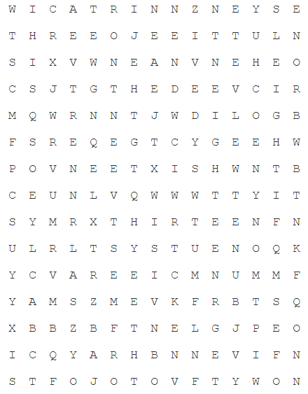

Leia o texto da página 34 do livro de inglês e responda às perguntas abaixo:
- Quem são os avós de Daniel?

- Qual a relação de parentesco entre Paul e Daniel?

- Qual a palavra em inglês é usada para descrever o grau de parentesco entre Janet e Tom?

- Quem são os primos de Daniel?

- Quem são os irmãos de Daniel?

Leia o diálogo da página 36 do livro de inglês e responda às perguntas abaixo:
- Qual o lugar favorito de Daniel?

- Por que a amiga de Daniel não gosta do jardim da casa dela?

- Como é o jardim da casa de Daniel?

- Escreva em inglês em qual lugar da casa você mais gosta de brincar.

